Лекция №10
Тема: Форматирование текстовых документов сложной структуры
(на примере MS WORD)

Почти все книги, содержат оглавление, а многие к тому же содержат в конце книги указатель терминов. Создание этих разделов отличается высокой трудоемкостью, но они упрощают просмотр и чтение документов, имеющих сложную структуру. ТР(текстовый редактор) позволяет автоматизировать создание оглавлений и указателей. Как создаются оглавления, мы рассматривали в лекции № 8.

Создание указателей
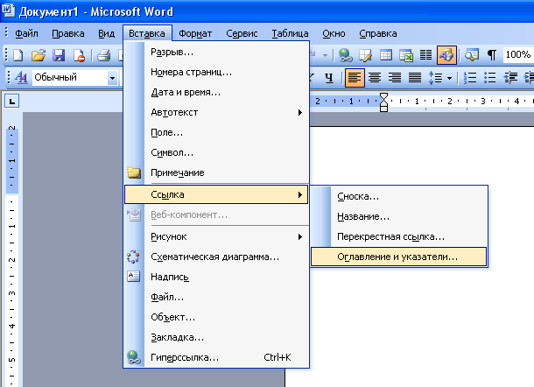
Создание указателей делается в два этапа. Сначала надо подготовить слова и термины, включаемые в указатель, а потом создавать указатель.
- Слова, включаемые в указатель надо предварительно пометить. Для этого выделите нужное слово и нажмите клавиши ALT+SHIFT+X, при этом открывается диалоговое окно Определение элементов указателя
Рис.1 Вставка- Ссылка- Оглавление и указатели
- Выделенный текст переносится в это диалоговое окно. Его можно сразу принять за пункт указателя или сначала отредактировать. В поле Дополнительный можно ввести один или два дополнительных элемента указателя (через точку с запятой). Поле Параметры определяет, как именно будут изображаться ссылки на данный термин в готовом указателе.
- Включение выбранного элемента в указатель выполняется щелчком по кнопке Пометить. Если щелкнуть по кнопке Пометить всё, то в указатель будут включены все ссылки на данный термин, имеющийся в документе.
- Такие операции проделайте со всеми терминами, по всему документу. На этом подготовительный период заканчивается.
- Для создания указателей терминов надо перевести курсор в конец документа, ввести заголовок указателя и дать команду Вставка - Оглавления и Указатели.
- Диалоговое окно Указатели содержит элементы управления, позволяющие определить способ форматирования указателя в документе
- Вид указателя в выбранном формате отображается в поле Образец. Указатель терминов генерируется автоматически и вставляется в то место, где располагается текстовый курсор.

Работа с версиями документа
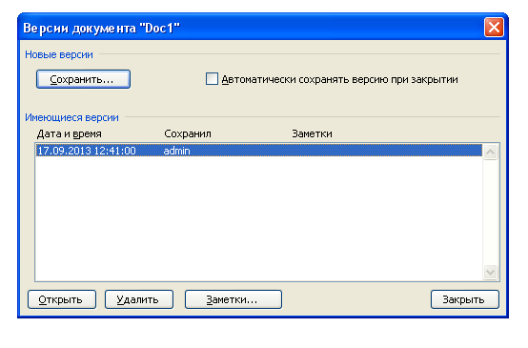
Если после редактирования документа сохранить его в том же файле, исходная информация утрачивается. Если сохранить документ в новом файле, то возникает параллельный файл, у которого есть общее содержание, но нет связи с предыдущим файлом. ТР предоставляет особую возможность сохранения документов. Суть этого сохранения в том, что можно сохранить несколько версий документа в одном файле.
Рис.2 Создание версий документа
- Команда Файл - Сохранить как. В диалоговом окне Сохранение документа щелкните по кнопке Сервис и в ниспадающем меню выберите команду Сохранить версию. Открывающее диалоговое окно позволяет сохранить новую версию данного документа.
- Просмотр сохраненных версий выполняется с помощью команды Файл - Версии.

Режим исправлений
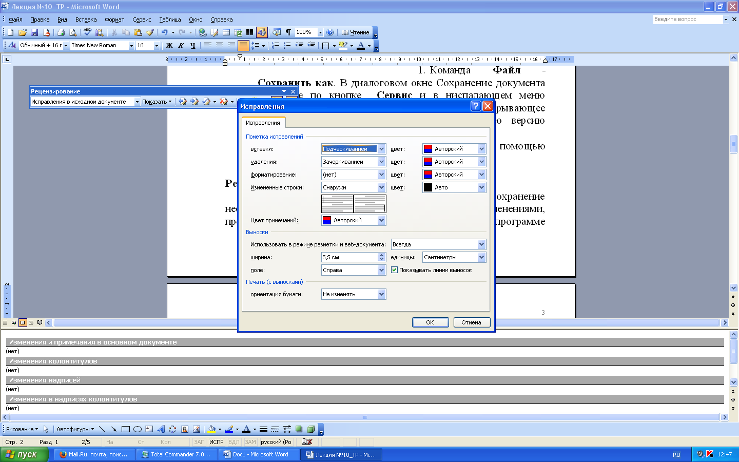
В работе с версиями тоже есть свои недостатки. Сохранение нескольких версий не позволяет следить за изменениями, проведенными в документе поодиночке. Для этого в программе предусмотрен специальный режим работы - Режим исправлений. Его включают щелчком правой кнопки мыши на индикаторе ИСПР на строке состояния и выбора в контекстном меню пункта Исправления. В режиме исправления текст помечается ярким цветом. Дополнения изображаются подчеркнутыми, а удаленные фрагменты зачеркнутыми. Работу с исправлениями ведут в диалоговом окне Просмотр исправлений. Кнопка Найти позволяет перейти к очередному исправлению. Кнопка Принять и отказаться служит для внесения или отмены выбранных исправлений. Чтобы отказаться от исправлений надо щелкнуть мышью на индикаторе ИСПР и в контекстном меню выбрать команду Отключить исправления.
Рис.3 Режим исправлений

Работа с планом документа
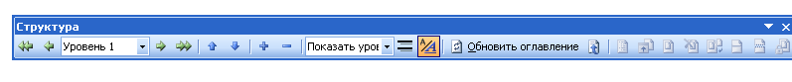
При работе с большим документом возникает необходимость просмотреть его целиком и изменить его план, если в этом есть необходимость. Часто само создание документа начинают с составления плана. Для составления и редактирования плана документа ТР использует Режим структуры. Структура документа фактически является его планом и представляет собой список заголовков различного уровня, имеющихся в документе. По умолчанию работа начинается с ввода заголовка первого уровня. Для понижения уровня заголовка можно использовать клавишу Tab или кнопку Понизить уровень на панели инструментов Структура. Для повышения уровня используют кнопку Повысить уровень или Shift+Tab. Знак + возле заголовка указывает на наличие подразделов. Щелчок на этом значке позволяет выделить весь соответствующий раздел. Метод перетаскивания позволяет переставлять заголовки вместе с соответствующими разделами с одного места на другое. Кнопки с цифрами на панели Структура позволяют свернуть все уровни ниже выбранного. Кнопки Свернуть и Развернуть позволяют разворачивать и сворачивать все уровни поодиночке. Когда план создан, ввод текста разделов выполняют в одном из обычных режимов.
Рис .4 Режим структуры
В режиме структуры не отображаются границы страниц, колонтитулы, рисунки и фон.
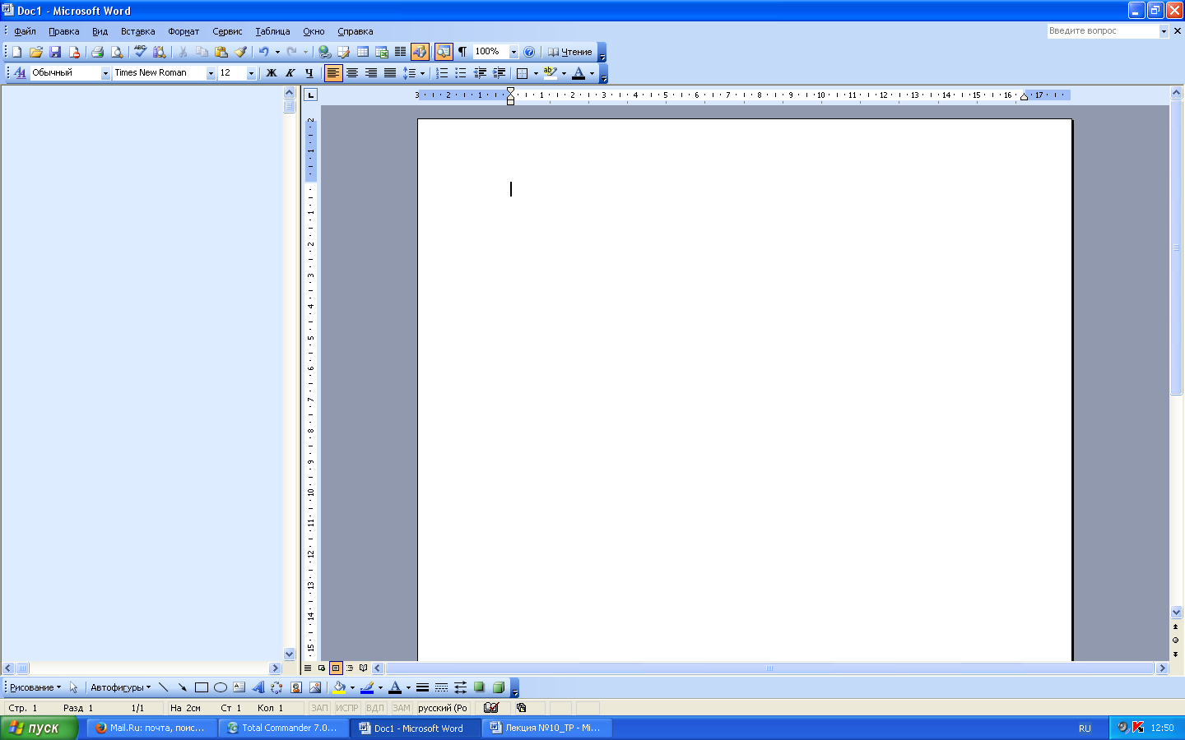
Если одновременно надо видеть и план документа и его содержание, следует дать команду Вид - Схема документа. В этом случае в левой части экрана открывается область, содержащая только заголовки. Переход к любому разделу документа осуществляется щелчком на заголовке.
Рис. 5 Схема документа

Создание анкет в виде форм
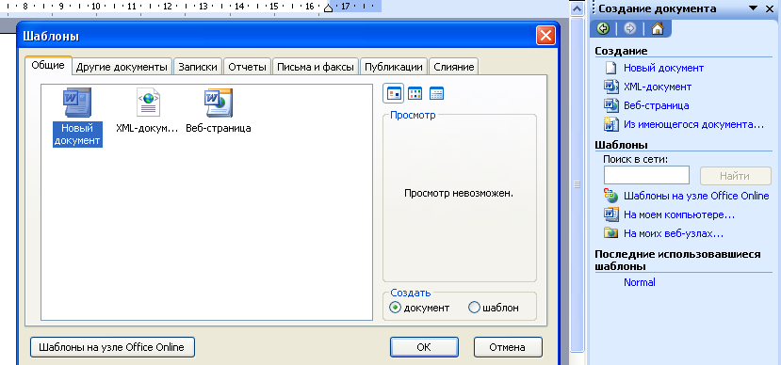
Анкеты, опросные листы и многие другие документы представляют собой бланки, предназначенные для заполнения и последующей обработки, Часто бланк также называют формой. ТР позволяет создавать формы и бланки, которые можно распространять в электронном виде и заполнять на компьютере. Электронный бланк используется многократно, поэтому он создается не как обычный документ, а как шаблон, который является основой для других документов, а сам остается неизменным. Команда Файл - Создать. В диалоговом окне включается режим работы Шаблон. Можно сохранить документ с расширением (*.dot) и ваш документ станет шаблоном. Всегда следите за местом, куда шаблоны сохраняются. По умолчанию все шаблоны сохраняются в папку Шаблоны. Но не все знают, где она находится. Поэтому лучше всего сохранять свои шаблоны в своих каталогах.

Рис.6 Создание шаблона
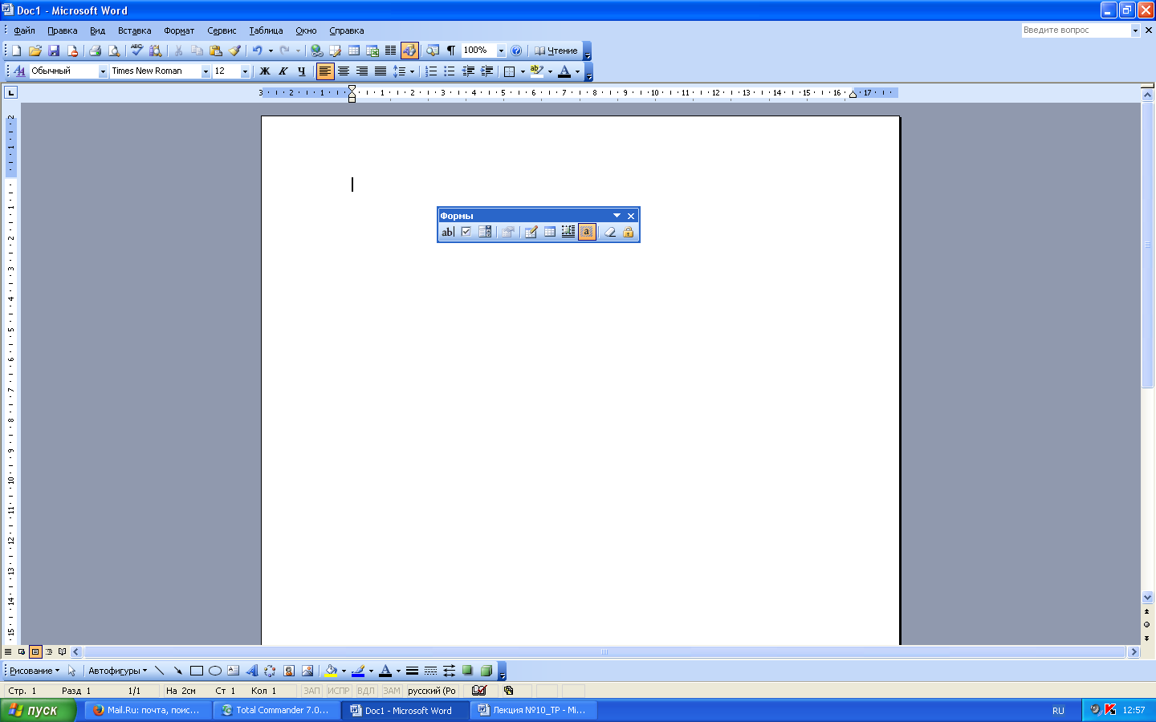
Шаблоны могут использоваться для создания электронных анкет. Электронный бланк анкеты содержит, как правило, статистические данные. Для ввода данных имеются поля, в которые вводится информация при заполнении бланка. Содержимое бланка определяется при его создании. Размещение полей в бланке удобно при по мощи таблицы. В этом случае элементы бланка можно точно позиционировать и в случае необходимости перемещать группу элементов, как единое целое. Поля бланка формируются в шаблоне с помощью панели Формы, которая берется в горизонтальном меню пункт Вид. В программе предусмотрены три типа полей формы:
Рис.7 Панель Формы
- Текстовое поле – для ввода текста
- Флажки - указывают на положительный или отрицательный ответ на вопрос
- Раскрывающийся список, где можно выбрать один из нескольких ответов.
Настройка полей выполняется в диалоговом окне Параметры. Чтобы его открыть следует выбрать поле и щелкнуть по кнопке Параметры поля формы на панели Формы. Чтобы при заполнении формы, данные, можно было вносить только в поля, выполняется защита формы. Кнопка Защита формы на панели Формы.

